Teoria dell’Universo aperto

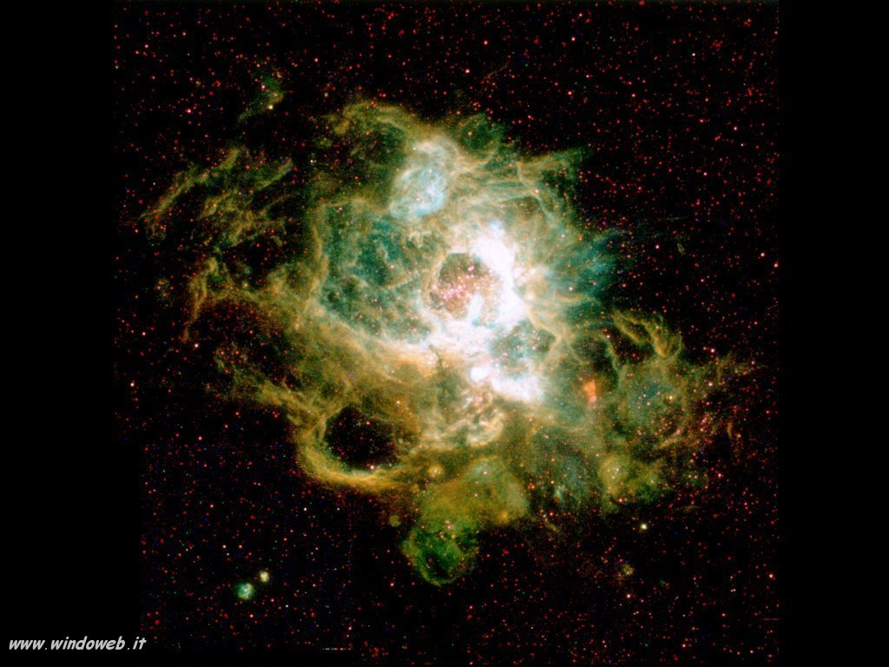
Secondo la teoria dell’Universo aperto, esso continuerà ad espandersi all’infinito perché la forza della materia presente all’interno non sarà sufficientemente forte da esercitare una forza d’attrazione tale per cominciare la teoria del Big Crunch. L’Universo diventerà così completamente ghiacciato e buio e del tutto privo di vita. Alcuni studi dicono, però, che mentre l’Universo attuale si congelerà, se ne potrebbe contemporaneamente formare un altro. Questo potrebbe dare vita a nuove galassie, a nuovi sistemi solari e nuovi pianeti su cui potrebbe formarsi ancora la vita. Esso infine avrebbe comunque una fine, come il precedente oppure con il Big Cruch, ma ciò permetterebbe di dire che questa teoria di “nascita consecutiva degli Universi” non avrà mai fine.

